**МИНИСТЕРСТВО ОБРАЗОВАНИЯ И НАУКИ РОССИЙСКОЙ ФЕДЕРАЦИИ**

**ФЕДЕРАЛЬНОЕ ГОСУДАРСТВЕННОЕ БЮДЖЕТНОЕ ОБРАЗОВАТЕЛЬНОЕ УЧРЕЖДЕНИЕ ВЫСШЕГО ОБРАЗОВАНИЯ**

**«СЕВАСТОПОЛЬСКИЙ ГОСУДАРСТВЕННЫЙ УНИВЕРСИТЕТ»**

Институт информационных технологий

и управления в технических системах

Отчет о выполнении

лабораторной работы № 5

по дисциплине «Метрология, стандартизация, сертификация и аккредитация»

ИССЛЕДОВАНИЕ ДИНАМИЧЕСКИХ ХАРАКТЕРИСТИК АНАЛОГОВЫХ СРЕДСТВ ИЗМЕРЕНИЙ

Выполнил:

ст.гр. М-22д

Демиденко А.А.

Севастополь

2015

**Цель работы**

Изучить порядок расчета динамических характеристик аналоговых средств измерений и исследовать их поведение в пределах заданного диапазона измерений.

**Постановка задачи**

1. Ознакомиться с основными теоретическими положениями по расчету АЧХ и ФЧХ аналоговых СИ.

2 .Согласно заданного номера варианта задания (табл. 5.1) путем известных преобразований свернуть структурную схему АСИ для получения выражения для определения нормированной передаточной функции относительно входа средства измерения. Выражение для передаточной функции АСИ получить с учетом значения коэффициента чувствительности k и передаточных функций типовых звеньев  (табл. 5.2).

3. Используя соотношение (5.2), определить значение коэффициента чувствительности k в соответствии с вариантом задания (табл. 5.1). Расчет величины коэффициента k выполнить для заданных значений  и .

4. Учитывая связь между соответствующими динамическими моделями (рис. 5.1), выполнить расчет переходной, весовой функций, комплексной частотной характеристики (АЧХ, ФЧХ) АСИ и построить их графики зависимости:

– для переходной и весовой функций – во временной области;

– для комплексной частотной характеристики (АЧХ, ФЧХ) – в частотной области.

**Исходные данные**

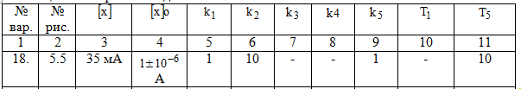

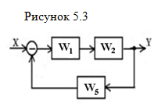

**Выполнение работы**

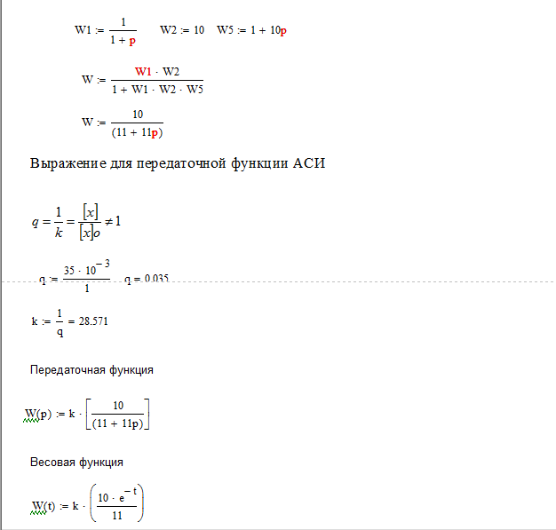

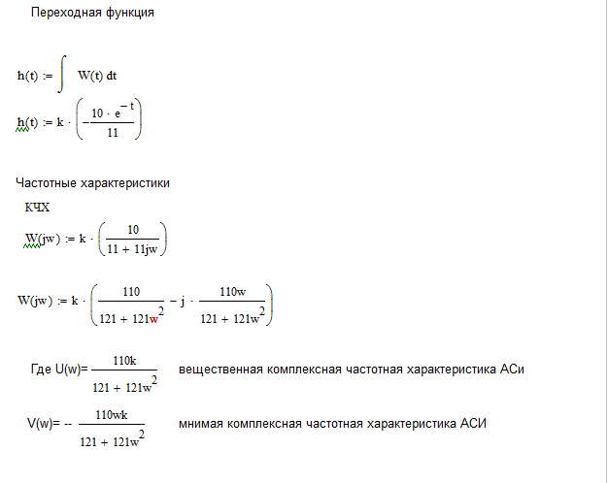

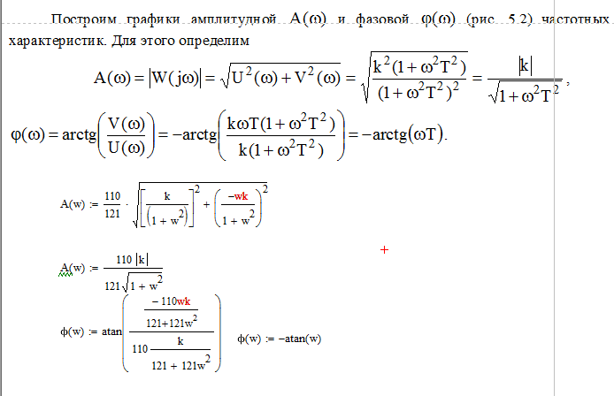

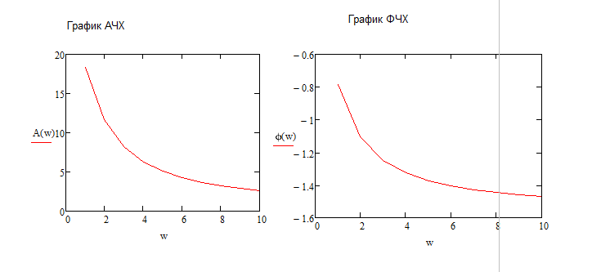

**Вывод:**

Изучил порядок расчета динамических характеристик аналоговых средств измерений и исследовал их поведение в пределах заданного диапазона измерений.